

**Manual de usuario**

**“Alumno”**

**Sistema control escolar web**

Índice

**1 Alumno** 3

1.1 Sección inicio 3

1.2 Sección organigrama 4

1.3 Sección Kardex 5

1.4 Sección informativa 5

Página donde podrán acceder al sistema web control escolar:  tecnica22.epizy.com

# **1 Alumno**

En la interfaz del login esta creado para aceptar 3 tipos de usuarios, como son el administrador, docente y el alumno, es por ello que solo teniendo una cuenta puedan acceder cada usuario a su rol. Como se observa en la imagen 1 se muestra el usuario de tipo alumno accede su correo, contraseña y su tipo de usuario.

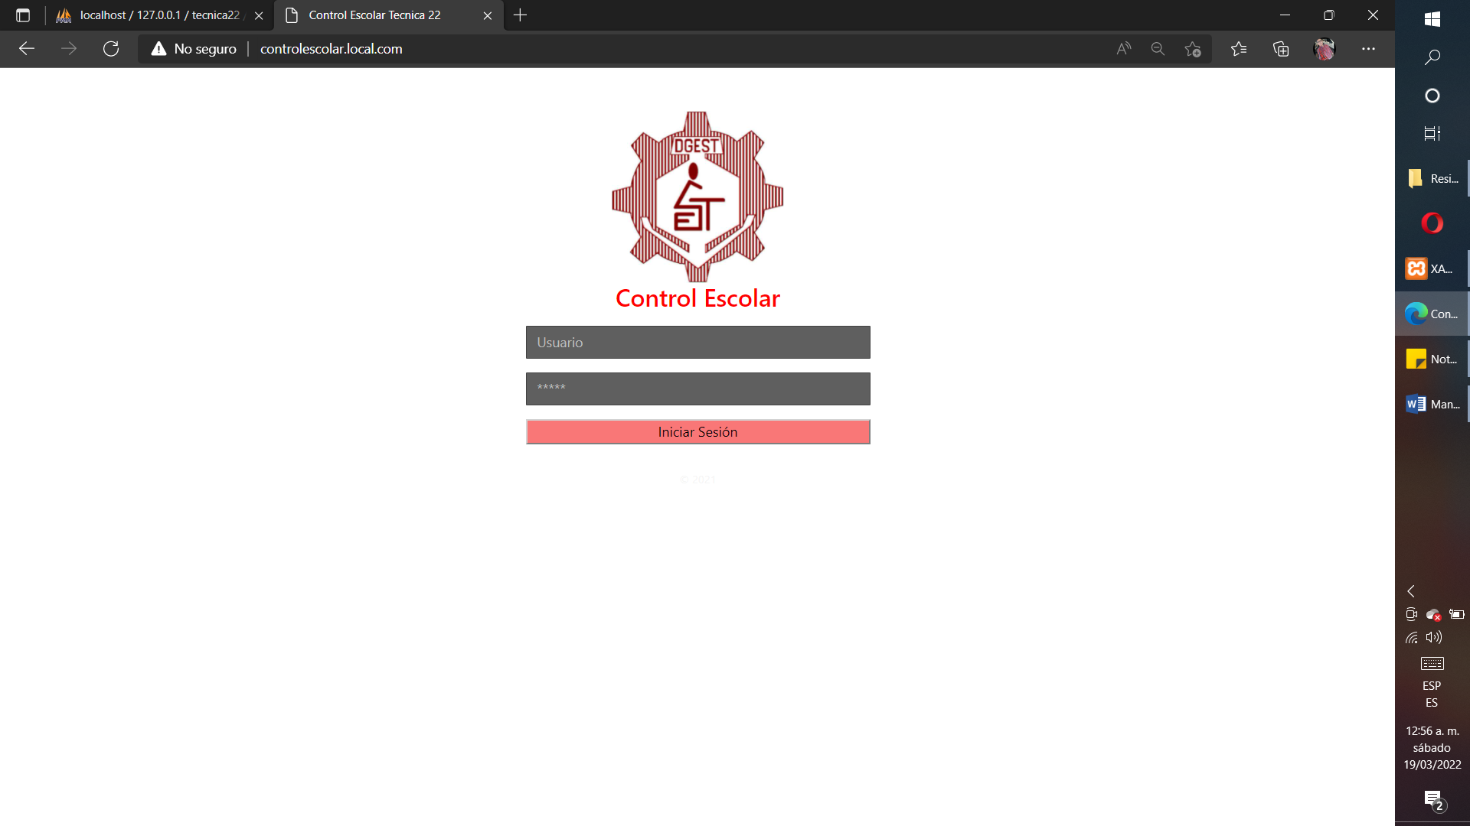

Imagen 1- Login de Alumno

## 1.1 Sección inicio

En esta interfaz se muestran toda la información del alumno y un video de promocionando la escuela secundaria técnica 22 como se muestra en la imagen 2.

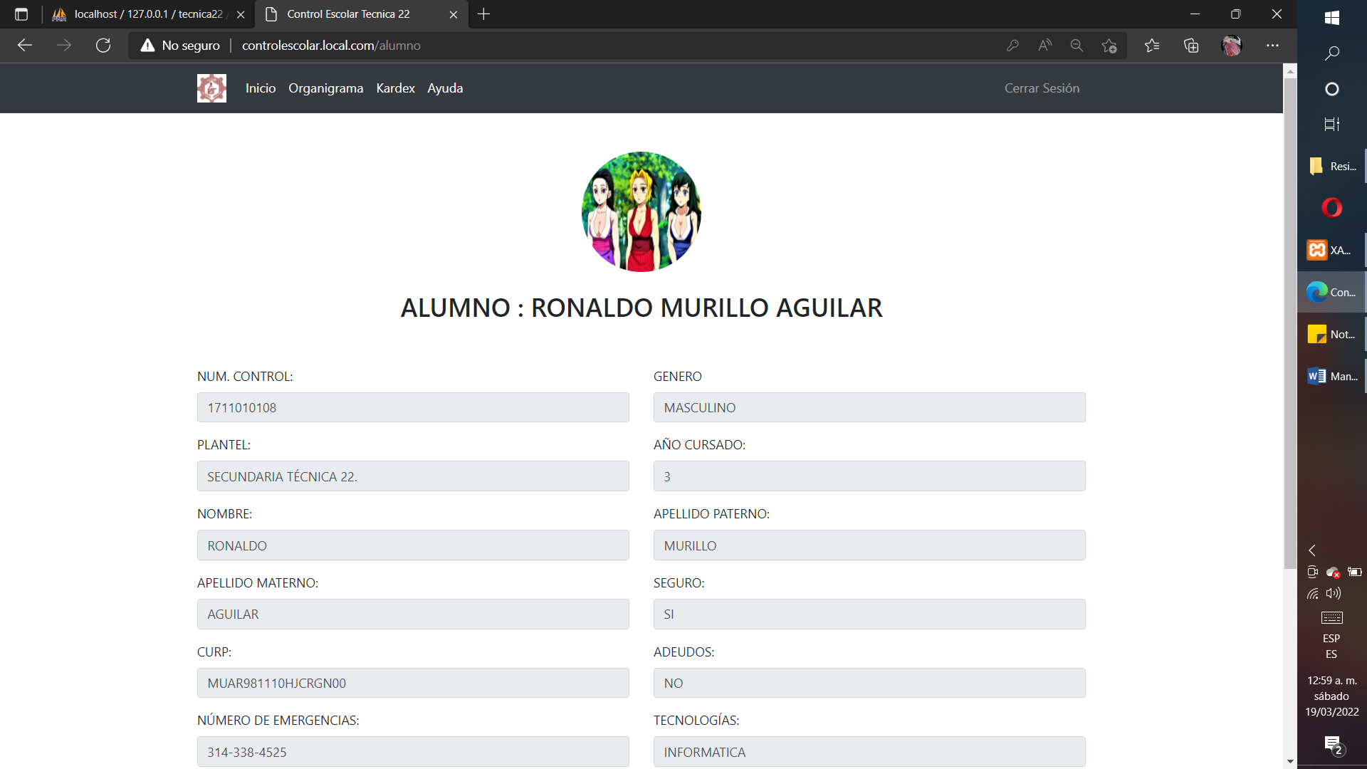

Imagen 2.- Información del alumno

## 1.2 Sección organigrama

Se observa una representación gráfica de la institución de la escuela secundaria técnica 22 como se observa en la imagen 3.

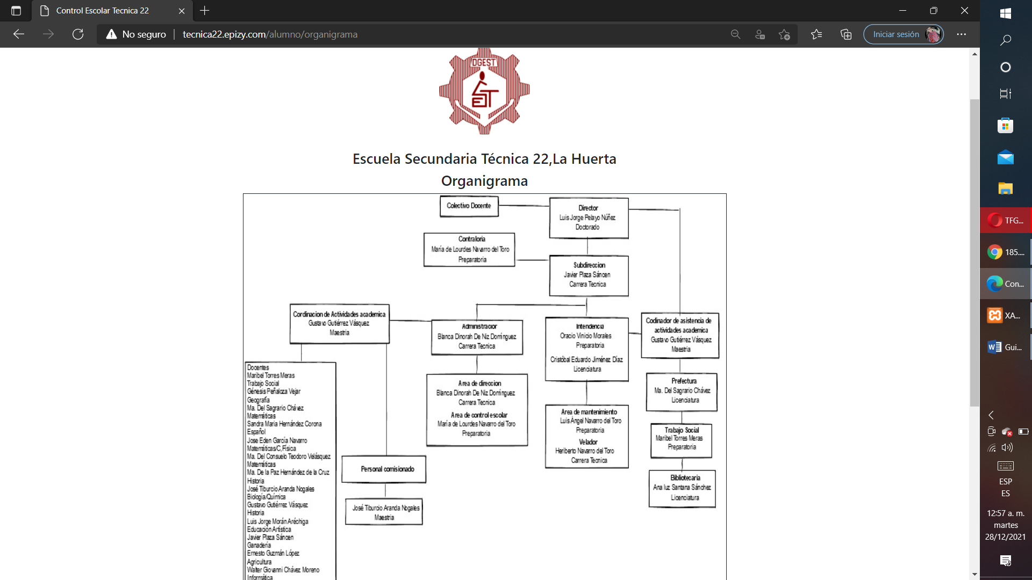

Imagen 3.- Organigrama de los docentes

## 1.3 Sección Kardex

Se encuentran las materias y su calificación, además calcula el promedio final como se observa en la imagen 4.

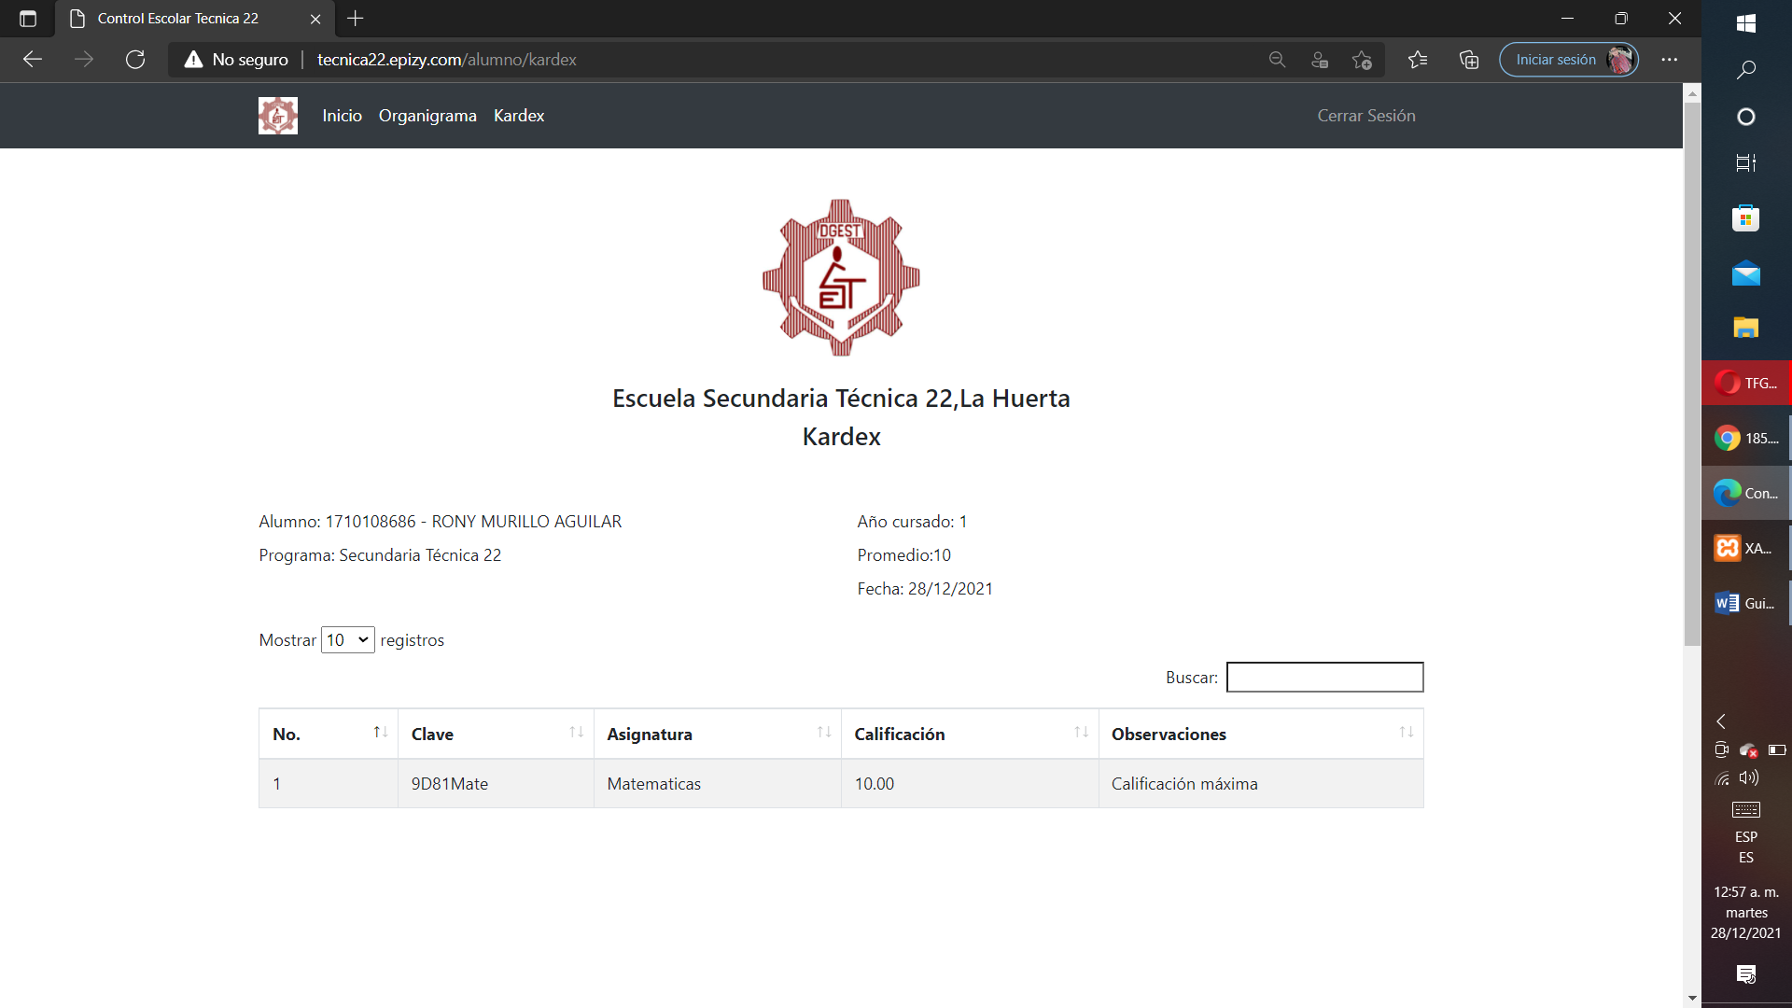

Imagen 4.- Lista de las calificaciones

## 1.4 Sección informativa

En todas las interfaces se observan sus redes sociales que se encuentra en el lado inferior derecho, dando clic en el icono te redirecciona la página de la escuela secundaria técnica 22 como se observa en la imagen 5 y 6.

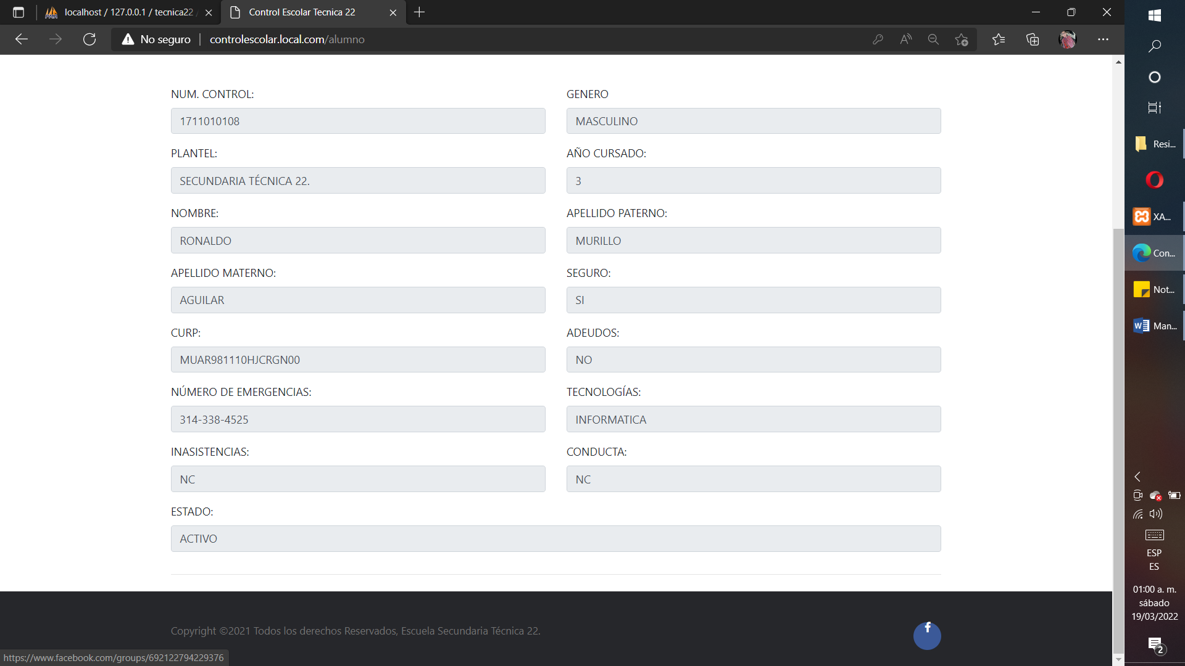

Imagen 5.- Información para el alumno

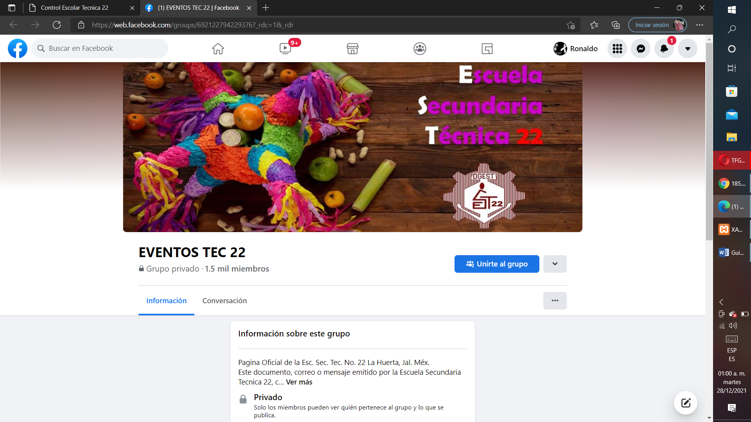

Imagen 6.- Redes sociales de la escuela